Муниципальное дошкольное образовательное автономное учреждение
детский сад № 22 общеразвивающего вида городского округа
город Нефтекамск Республики Башкортостан

Педагогический проект:
«Заботливая мама»
(Старшая группа № 8)
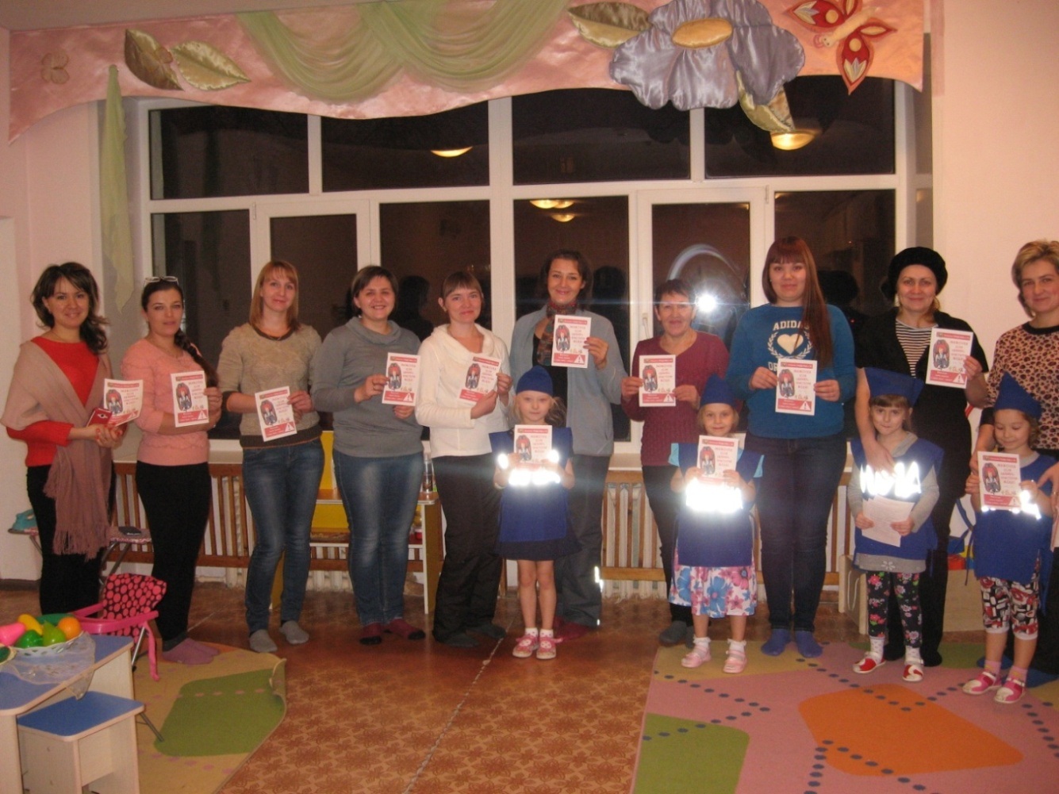
Руководитель проекта: Заведующий МДОАУ д/с № 22 Турышева Татьяна Алексеевна
Подготовили: воспитатели Тебенькова Елена Андреевна,
Тебенькова Наталья Геннадьевна.

Нефтекамск 2017

Актуальность проблемы

Ежегодно на дорогах нашей страны совершаются сотни ДТП, в которых, к сожалению, участвуют дети: гибнут, получают травмы. Именно поэтому приоритетной задачей общества остается профилактика дорожно-транспортного травматизма. И эта задача требует особого внимания и непременного решения при всеобщем участии детей и взрослых самыми эффективными методами.
Зачастую виновниками дорожно-транспортных происшествий являются сами дети, которые играют вблизи дорог, переходят улицу в неположенных местах, неправильно входят в транспортные средства и выходят из них. Именно поэтому с самого раннего возраста обязательно нужно знакомить ребенка с поведением на улицах, дорогах, в транспорте, а также правилам дорожного движения.
Актуальность проекта связана еще и с тем, что у детей дошкольного возраста отсутствует защитная психологическая реакция на дорожную обстановку, которая свойственна взрослым. Желание постоянно открывать что-то новое, непосредственность часто ставят их перед реальными опасностями, в частности на улицах. Формирование у детей навыков осознанного безопасного поведения на улицах города реализуется через активную деятельность всех участников проекта.

Проблема
Проблема соблюдения правил дорожного движения приобрела особую остроту и многоплановость в связи с большим ростом числа автомобилей и других транспортных средств на дорогах нашей страны и очень слабым привитием культуры безопасности и дисциплины участников дорожного движения.
В совершенствовании и закреплении знаний особая роль отводится родителям. Родители должны рассказывать и своим примером показывать выполнение Правил дорожного движения и следить за умением детей применять эти знания на практике.

Цель проекта:

Воспитание, формирование и развитие у родителей и детей необходимых навыков безопасного поведения на улице, на дороге, в автомобиле, в общественном транспорте.
Задачи проекта:
Образовательные:
- познакомить детей с правилами дорожного движения, строением улицы, дорожными знаками;
- сформировать представления о назначении светофора и его сигналах;
- научить детей предвидеть опасное событие, уметь, по возможности, его избегать, а при необходимости действовать.
Развивающие:
- развивать осторожность, внимательность, самостоятельность, ответственность и осмотрительность на дороге детей и родителей;
- стимулировать познавательную активность, способствовать развитию коммуникативных навыков детей.
Речевые:
- способствовать развитию речи детей, пополнению активного и пассивного словаря детей в процессе работы над проектом;
- развивать связную речь.
Воспитательные:
- воспитывать навыки личной безопасности и чувство самосохранения детей и родителей.

Гипотеза исследования:

Положительная эффективность у детей старшего дошкольного возраста по формированию навыков безопасного поведения на улице может быть достигнута, если в разных видах деятельности (самостоятельной, совместной, непосредственно - образовательной) будет включена информация по безопасности движения, о правилах дорожного движения, о возможных ситуациях на дороге и вариантах избегания подобных ситуаций. Положительный пример родителей по соблюдению Правил дорожного движения приведет к нужному результату.

Ожидаемые результаты:

- обеспечение условий для организации деятельности ДОО по охране и безопасности жизни ребенка;

- упрочение совместного сотрудничества ДОО и отдела ГИБДД в г. Нефтекамск, родителей по профилактике детского дорожно- транспортного травматизма;

- разработка краткосрочного плана работы с детьми группы и их родителями в рамках: ознакомления ребенка с правилами дорожного движения;

- формирование у детей правильного понимания значимости правил дорожного движения, своего места, как участника дорожного движения, развитие необходимых для этого навыков и умений.

Методы исследования:

1. Непосредственно-образовательная деятельность.
2. Художественное творчество.
3. Ситуационно-имитационное моделирование.
4. Чтение художественной литературы.
5. Целевые прогулки и экскурсии по улицам города.
7. Опытно-экспериментальная и поисковая деятельность.
8. Игровая деятельность: дидактические, сюжетно-ролевые, подвижные игры.
9. Проведение викторины по теме проекта.
10. Разбор ситуаций, применение полученных теоретических знаний на практике.
11.Работа с родителями.
12. Использование аудио- и видеоматериалов по проблеме ПДД.

Этапы проекта:

1 этап (постановка проблемы):

- постановить проблему перед детьми «Для чего необходимо знать правила дорожного движения?»;
- определить продукт проекта:
а) знание правил дорожного движения;
б) проведение игрового тренинга по теме проекта.

2 этап (обсуждение проблемы, принятие задач):

- довести до детей важность данной проблемы: «Незнание правил дорожного движения может привести кбеде!»;
- подобрать художественную литературу, аудио- и видеоматериалы подготовить наглядный-иллюстрированный материал по теме проекта;
- составить перспективный план работы по проекту;
- изучить методическую литературу: Авдеева Н.Н., Стеркина Р.Б., Князева О.Л. «Основы безопасности детей дошкольного возраста»; Белая К.Ю. «Как обеспечить безопасность дошкольников»; Добряков В.А. «Три сигнала светофора»; Кирьянов В.Н. «Профилактика детского дорожно-транспортного травматизма»; Коган М.С. «Правила дорожные знать каждому положено»; Рубляк В.Э. «Правила дорожного движения»; Смушкевич Е.С., Якупов А.Я. «мы по улице идем»; Степанкова Э.Я. «Дошкольникам - о правилах дорожного движения» и другие;
- провести с детьми беседы по теме: «Внимание, дорожные знаки!», «Как вести себя на улице и в транспорте?», «Какие правила дорожного движения вы знаете?», «Кто управляет дорогой?»;
- пополнить предметно-развивающую среду;
- провести с родителями анкетирование, тестирование.
- раздать родителям памятки о Правилах дорожного движения.

3 этап (работа над проектом):
- организовать работу по решению задач проекта через:

1. Непосредственно-образовательную деятельность:
- «Знаки дорожные помни всегда»;
- «Путешествие по любимому городу-Нефтекамск».

2. Художественное творчество:
- рисование: «Ситуации на дороге», «Дорожные знаки», «Улицы города»;
- лепка: «Веселый светофор»;
- аппликация: «Шумный перекресток»- коллективная работа.

3. Ситуационно-имитационное моделирование.
- «Путешествие по улицам города»,
4. Чтение художественной литературы:
Бедарев О. «Азбука безопасности», Веревка В. «Учимся переходить дорогу», Волкова С. «Про правила дорожного движения», Домоховский А. «Чудесный островок», Житков Б. «Светофор», Иришин В. «Прогулка по городу», Клименко В. «Происшествия с игрушками», Кожевников В. «Светофор», Кончаловская Н. «Самокат», Мигунова И. «Друг светофор», Михалков С. «Дядя Степа», «Моя улица», «Три чудесных цвета», «Скверная история»; Обойщиков К. «Светофорик», Тарутин О. «Для чего нам светофор», Хурманек Д. «Перекресток» и другие.

5. Целевые прогулки и экскурсии по улицам города, наблюдения за действиями пешеходов в условиях улицы; разбор каждой ситуации.

6. Рассматривание иллюстраций, картинок.

7. Просмотр обучающих мультфильмов по теме ПДД: «Смешарики: Азбука безопасности», «Уроки тетушки Совы. Мультфильмы про ПДД для детей» и т.д.

8. Опытно-экспериментальная и поисковая деятельность.

9. Дидактические игры: «Будь внимательным», «Виды перекрестков», «Доскажи словечко», «Наша улица», «Поставь дорожный знак», «Правильно разложи», «Светофор», «Угадай-ка», «Узнай по описанию», «Это я, это я, это все мои друзья!».

10. Сюжетно-ролевые игры: «Поездка на автобусе», «Путешествие по городу».
11. Отгадывание загадок.
12. Проведение с детьми викторины «Пешеход на улице».
13. Разбор ситуаций: «Как правильно перейти через дорогу?», «Какие знаки помогают пешеходу в пути?», «Чего не должно быть?», «Что нужно знать, если находишься на улице один?».
14. Тематические погружения по теме проекта – встречи с инспекторами ДПС, посещение регулируемых перекрестков.
15. Работа с родителями:
- консультации: «Правила поведения детей на улице», «Будьте осторожны на дороге», «Автокресло для ребенка», «Воспитываем пешехода», «Особенности безопасного поведения на дорогах в зимнее время»,

- родительское собрание на тему: «Безопасность детей на дорогах и улицах города».
- размещение информации в родительском уголке: Памятки: «Правила поведения в общественном транспорте; Поведение на остановке общественного транспорта», «Обучение детей наблюдательности на улице города», «Причины детского дорожно-транспортного травматизма»
16. Проведение акции женщинам – водителям. Распространение рисунков-листовок «Мамочка, если любишь- пристегни!», «Правила перевозки детей в автомобиле».
17. Проведение спортивного праздника: «Мы с мамой ловкие, смелые, быстрые, умелые».
18. Проведениеразвлечения «ПДД и я- лучшие друзья» в рамках городской акции «Заботливая мама».

4 этап (развлечение):
«ПДД и я – Лучшие друзья!»

Полученные результаты:

- Условия для организации деятельности ДОУ по охране и безопасности жизни ребенка были оценены «положительно» педагогическим коллективом и родителями;

- Разработанный краткосрочный план работы с детьми старшей группы и их родителями в рамках ознакомления ребенка с правилами дорожного движения успешно выполнен, поставленные цели достигнуты, поставлена новая цель педагогического проекта;

- По итогам педагогической диагностики в конце проведения проекта у большинства детей появилось и продолжило формироваться правильное понимание значимости правил дорожного движения для их жизни и здоровья. С детьми, показавшими средние результаты освоения материала, намечены индивидуальные маршруты развития по теме проекта, проведены рекомендательные беседы с родителями.

В ходе проведения проекта выдвинутая ранее гипотеза относительно динамики эффективности формирования навыков и умений поведения на улице у детей старшего возраста полностью подтвердилась. Именно благодаря освещению информации о ПДД с разных сторон и включению этой информации в различные виды деятельности детей была достигнута положительная динамика изучения ПДД после проведения проекта.

Особое значение, исходя из особенностей возраста детей, для проекта имела игровая деятельность, где с помощью моделирования, распределения ролей, делегирования определенных полномочий детям были закреплены теоретические знания о правилах безопасного поведения на дороге, в транспорте, в пути.
Особое внимание было уделено сплочению коллектива родителей(мамы).
Дети научились соблюдать правила дорожного движения, беря пример с членов своей семьи и других взрослых. Особенно пример родителей учит дисциплинированному поведению на дороге.

Список использованной литературы и источников:

1.Авдеева Н.Н., Стёркина Р.Б. «Безопасность». — СПб.: «Детство — Пресс», 2004г. 2.Белая К.Ю., Зимонина В.Н. «Как обеспечить безопасность дошкольников.», — М.: «Просвещение», 2000г.
3.Извекова Н.А., Медведева А.Ф. «Занятия по правилам дорожного движения.», - М.: ООО «ТЦ Сфера», 2010г.
4.Клименко В.Р. «Обучайте дошкольников правилам движения», - М.: «Просвещение», 1973г. 5.Козловская Е.А. «Профилактика детского дорожно – транспортного травматизма», - М.: «Издательский Дом Третий Рим», 2008г. 6.Рубляк В.Э. «Правила дорожного движения.»,- М.: «Просвещение», 1984г.
7.Саулина Т.Ф. «Три сигнала светофора», - М.: «Просвещение», 2009г.
8.Старцева О.Ю. «Школа дорожных наук.», - М.: ООО «ТЦ Сфера», 2009г. 9.Черепанова С.Н. «Правила дорожного движения.», - «Скрипторий», 2008 г.

